中国宝武钢铁集团有限公司有关素材

一、企业基本情况
中国宝武钢铁集团有限公司（以下简称：中国宝武）由原宝钢集团有限公司和武汉钢铁（集团）公司联合重组而成，是中国最大、全球第二大钢铁企业。中国宝武业务领域主要包括：钢铁及相关制造业、钢铁及相关服务业、产业链金融、不动产及城市新产业四大领域。钢铁产品定位高端，广泛应用于汽车、家电、石油化工、机械制造、能源交通、金属制品、航天航空、核电等行业。近年来，中国宝武在科技创新方面取得了长足发展和骄人成绩，是国家技术创新示范企业，拥有国家级技术中心、国家重点实验室和国家工程技术研究中心，获得了数十项国家科技进步(发明)奖，全球首发钢铁新产品30多项，拥有有效专利1.4万件，是中国钢铁领域技术创新的国家队和引领者。

二、重点展品简要介绍
1、展品名称：汽车用钢，尤其是高等级、高强度汽车钢板，主要应用于汽车覆盖件、车身和底盘零部件，特别是白车身结构件、安全件。高等级、高强度汽车钢总体处于国际一流水平，局部领先。自2012年以来，中国宝武实现了4个产品的全球首发，是全球唯一一家同时可以工业化生产第一代、第二代和第三代全系列超高强钢的钢铁企业。
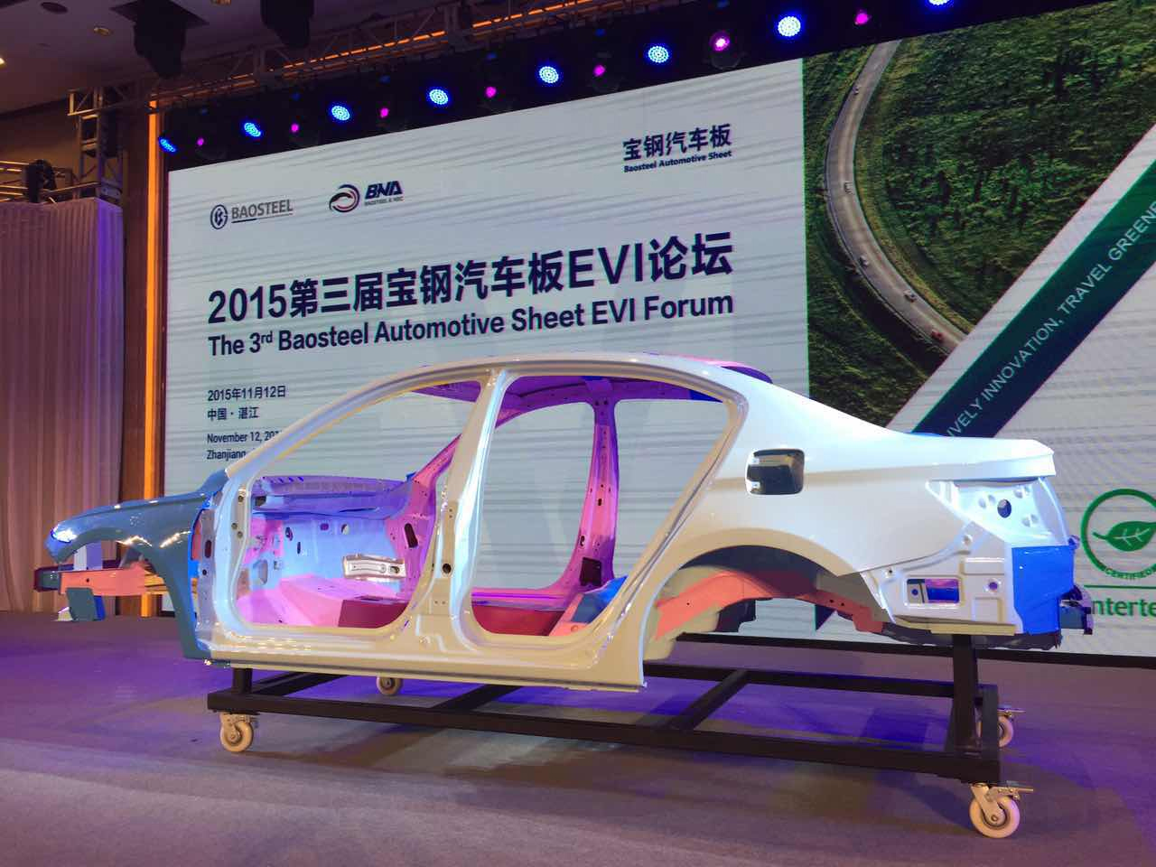

- 展品名称：高等级电工钢，产品具有低铁损、高磁感等特点，应用于国家三峡工程、特高压工程变压器以及新能源汽车等领域。产品总体处于国际一流水平，局部领先。自2013年以来，中国宝武实现了5个产品的全球首发。高等级电工钢的推出是我国高等级电工钢研制实现从赶超向引领的重要里程碑，将助推我国电力事业发展跃上一个新台阶。
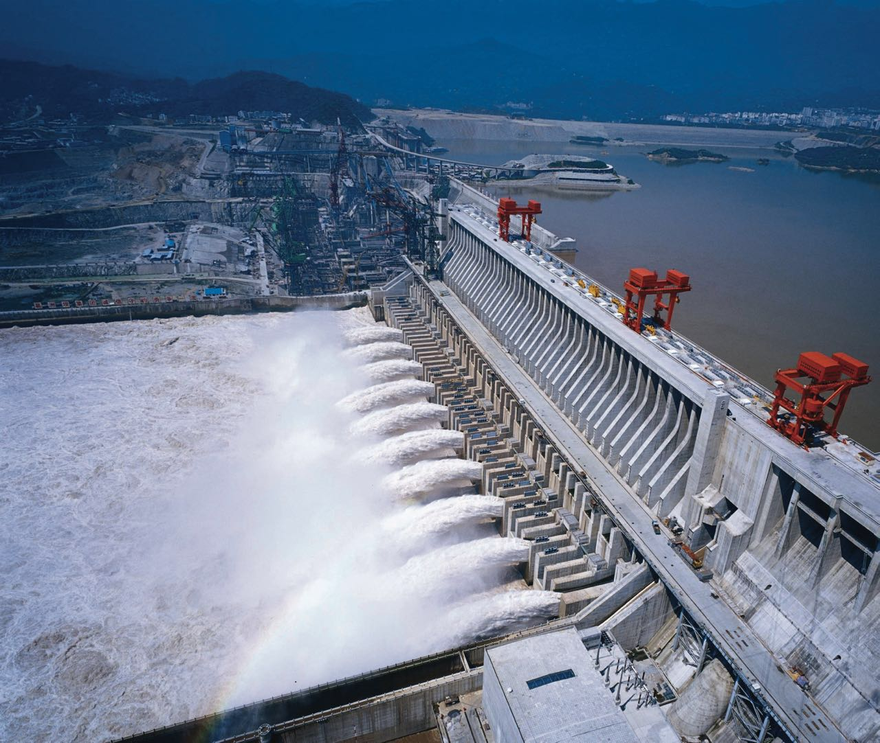

- 展品名称：LNG殷瓦合金带材，使用在GTT薄膜型液货舱的LNG船上，实际服役温度达零下163摄氏度，厚度仅为0.7毫米，是已知金属材料中尺寸随温度变化最小的合金。产品总体处于国际一流水平，局部领先，突破了系列技术难题。中国宝武是全球第二家、国内唯一一家能生产该产品的企业。

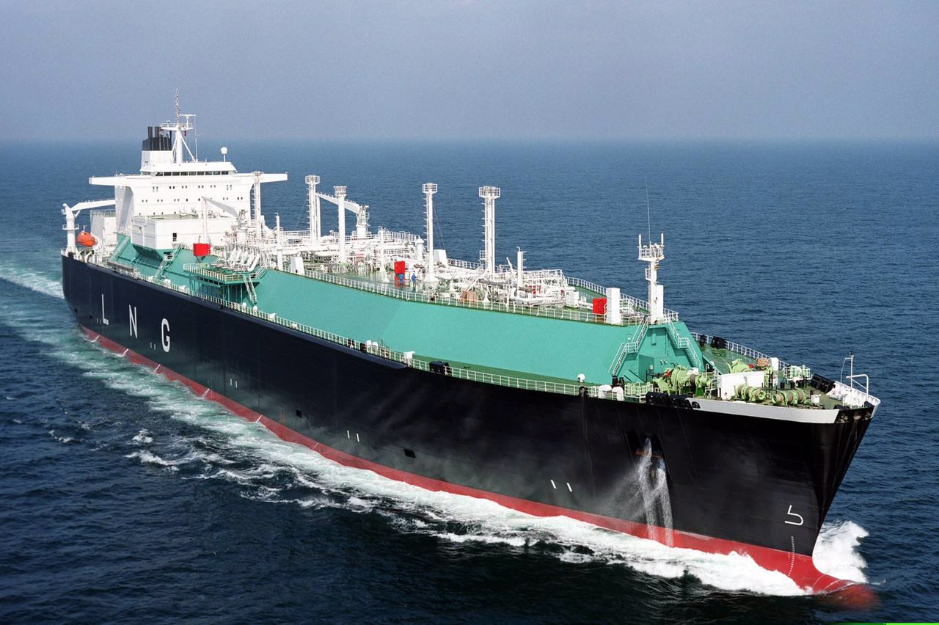
企业两院院士信息表
姓名 | 出生  年月 | 当选时间 | 所属学部 | 现任职务 | 主要研究领域 | 工作经历  （时间、单位、职务职称、期间所做主要贡献） | 主要成果简介（200字左右） | 所获主要奖励 | 主要代表文章和专利
张寿荣 | 1928.02 | 1995年当选中国工程院院士；  1997年当选墨西哥工程院院士 | 化工冶金材料学部；  工程管理学部 |  | 钢铁冶金、全面质量管理、 | 2０世纪60-70年代，在 武钢炼铁厂先后任生产科长、副总工程师，在现场积累了丰富的实践经验；80-90年代，先后任武钢公司副总工程师、副经理、总工程师，全面负责武钢的生产技术管理工作；负责实施的全面质量管理工作，大大提高了武钢的产品质量 。1991 年，国务院办公厅要求全国学习武钢走质量效益型企业发展道路的经验 。 | 将国内外先进技术集成于我国第一座3200m3大高炉，实现了炼铁技术的重大跨越；在武钢1700mm轧机系统引进技术的消化、吸收和创新中做出了突出贡献；提出高炉长寿是系统工程和永久型炉衬的理念，发展了高炉长寿技术；提出大型高炉高效冶炼技术的理念，从理论上概括、总结，在实践中应用、推广，取得了显著成效。 | 1990年“1700mm轧机系统新技术开发与创新”（第一完成人）获国家科技进步特等奖；2002年获第四届光华工程科技奖；2009年获首届魏寿昆冶金奖 | 1. 张寿荣 于仲洁等编著. 武钢高炉长寿技术.冶金工业出版社，2009  2. 张寿荣 于仲洁等编著. 高炉失常与事故处理.冶金工业出版社，2012  3. 张寿荣 王筱留 毕学工等著. 高炉高效冶炼.冶金工业出版社，2015
毛新平 | 1965.6.1 | 2015年当选中国工程院院士 | 化工、冶金与材料工程学部 | 宝钢股份中央研究院副院长、武汉分院院长、武钢有限技术中心主任 | 先进钢铁制造流程和高性能钢铁材料 | 1989年-2002年在冶金工业部武汉钢铁设计研究总院担任总设计师，教授级高级工程师，主持设计了珠钢和涟钢CSP产线；2002年-2013年在广州珠江钢铁有限责任公司担任总工程师，初步构建了短流程薄规格、微合金高强钢和中高碳钢的制造技术体系；2013年-2017，在武钢担任研究院常务副院长，主持绿色低成本汽车用钢的开发与推广工作；2017年8月任宝钢股份中央研究院副院长、武汉分院院长、武钢有限技术中心主任。 | 主持设计了我国第一个薄板坯连铸连轧工程（国家重点工程）――珠钢CSP工程，推动了我国薄板坯连铸连轧技术的发展；初步构建了薄板坯连铸连轧流程的产品制造技术体系，在低成本高性能钢的开发上取得突破；目前正在主持绿色低成本汽车用钢的开发与推广，推动薄规格热轧产品在汽车白车身上的应用，是汽车用钢领域的重大突破。 | 获得国家科技进步二等奖3项、部级一等奖8项，国家优秀工程设计银质奖1项、中国专利优秀奖1项，授权发明专利23件，发表论文160余篇，出版专著2部；获得2011年度何梁何利基金科学与技术创新奖、2010年度光华工程科技青年奖、首届杰出工程师奖、2015年度魏寿昆冶金青年奖、2010年全国五一劳动奖章等荣誉称号。 | 1、薄板坯连铸连轧微合金化技术[M]，冶金工业出版社，2008  2、钛微合金钢[M]，冶金工业出版社，2016  3、中国薄板坯连铸连轧技术的发展[J]. 钢铁，2014；49(7)：49-60  4、Strengthening mechanisms of a new 700MPa hot rolled Ti-microalloyed steel produced by compact strip production[J]. Journal of Materials Processing Technology，2010，210(9)：1660-1666  5、一种应用薄板坯连铸连轧流程生产Ti微合金化高强耐候钢板的工艺[P]，中国专利：ZL200510036889.X 2007年；  6、700MPa级Ti微合金化超细晶钢及其生产方法[P]，中国专利：ZL 200910038833.6，2010年  7、一种生产中碳钢热轧薄钢板的方法[P]，中国专利：ZL 200910041759.3，2011年

备注：请提供高清晰度电子版院士照片，并按照“院士姓名.jpg”方式命名，随信息表一同发送至邮箱。照片大小不小于500K，图片尺寸宽度不低于600像素，最好是深色背景的职业照或证件照。

